冷热冲击控制器

操作说明书

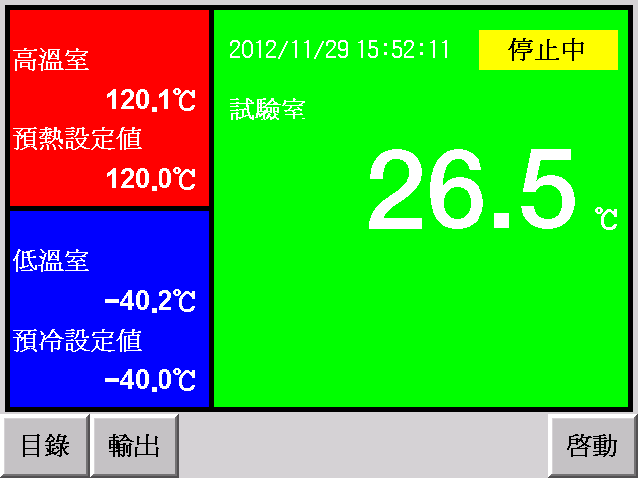

为正确使用本产品，使用前务必先详读本说明书。为必要时方便使用，请将本书置于易取之处，并妥善保管。

目 录
(一) 前言………………………………………………………………………………………………… 2
(二) 概要………………………………………………………………………………………………….3
2-1. 统构成图………………………………………………………………………………………3
2-2. 端子配置图……………………………………………………………………………………3
(三) 目录」画面介绍………………………………………………………………………………………4
(四)「运转显示」画面的操作……………………………………………………………………………5
(五)「运转设定」画面的操作……………………………………………………………………………5
5-1. 试验编号……………………………………………………………………………………….5
5-2. 启动模式………………………………………………………………………………………6
5-3. 停电模式………………………………………………………………………………………6
5-4. 试验结束模式…………………………………………………………………………………7
5-5. 试验结束回常温………………………………………………………………………………7
(六)「程式设定」画面的操作………………………………………………………………………….8
6-1. 程式设定特别事项…………………………………………………………………………8
6-2. 试验的模式…………………………………………………………………………………8
6-3. 程式设定 - 2ZONE…………………………………………………………………………..10
6-4. 程式设定 - 3ZONE 和 STEP…………………………………………………………………13
(七)「除霜设定」画面的操作…………………………………………………………………………14
7-1. 自动除霜设定……………………………………………………………………………..14
7-2. 开始回数………………………………………………………………………………….14
7-3. 除霜结束温度……………………………………………………………………………..15
7-4. 除霜设定时间……………………………………………………………………………..15
7-5. 结束除霜………………………………………………………………………………….15
7-6. 手动除霜…………………………………………………………………………………..16
(八)「辅助设定」画面的操作………………………………………………………………………16
9-1. 日期时间设定……………………………………………………………………………17
9-2. 语言切换…………………………………………………………………………………17
9-3. 锁定…………………………………………………………………………………..17
9-4. 背光灯时间………………………………………………………………………………17
9-5. 用户密码……………………………………………………………………………..17
9-6. 机台编号……………………………………………………………………………17
9-7. 背光灯亮度调整…………………………………………………………………….17
9-8. 控制器版本…………………………………………………………….17
(九)「试验曲线」画面的操作…………………………………………………………………16
- 前言

感谢您购买 U-8226S 冷热冲击试验机专用温度控制器，本操作说明书系针对日常操作之参数详加说明。安全注意事项记载了有关安全的重要内容，请务必遵守。

● 本仪表可以正常工作于一般场合，如果担心本仪表的故障或异常会造成重大事故或
损坏其他设备时，应另外设置避免事故的紧急停止电路和保护回路，以防止事故的
发生。
 ● 为避免发生仪表故障，请提供额定电压范围内的电源。
 ● 为了防止触电或产生误动作和故障，在安装和接线结束之前，请不要接通电源。
 ● 本产品为非防爆产品，请不要在有可燃或爆炸性气体的环境中使用。
 ● 绝对不要擅自拆卸、加工、改造或修理本仪表，否则会有产生异常动作、触电或火
灾的危险。
 ● 接通电源后，请不要触摸电源端子，否则会有触电危险或产生误动作。
 ● 关闭电源后，才可进行接线的拆卸，否则会有触电危险或产生误动作。
 ● 壳体的通风孔需保持通畅，以免发生故障、动作异常、寿命降低和火灾。
 ● 开箱时若发现仪表损坏或变形，请不要使用。
 ● 仪表安装设置时注意不要让灰尘、线头、铁屑或其他东西进入，否则会发生误动作
或故障。
 ● 定期检查端子螺丝和固定架，请不要在松动的情况下使用。
 ● 仪表在运转中，进行修改设定、信号输出、启动、停止等操作之前，应充分地考虑
安全性，错误的操作会使工作设备损坏或发生故障。
 ● 请使用干布擦拭仪表，不要使用酒精、汽油或其他有机溶剂，不要把水溅到仪表上，
如果仪表浸入水中，请立即停止使用，否则有漏电、触电或火灾的危险。
 ● 仪表内部零件有一定的寿命期限，为持续安全地使用本仪表，希望定期进行保养和
维护。
 ● 报废本产品时，请依工业垃圾处理。

（二）概要
2-1. SYSTEM 构成图
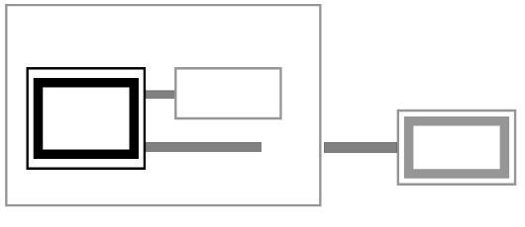
试验装置
控制器
外控板
RS-232
或
RS-485
PC
2-2. 端子配置图

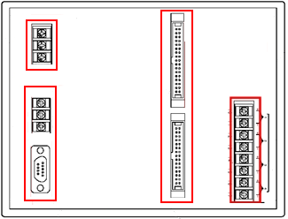
AC电源
通信端口
外控板连接座
热电偶（T）

(三)「目录」介绍

本控制器以触摸屏操作,各选项可由「目录」画面选择,选择后再按指示操作。

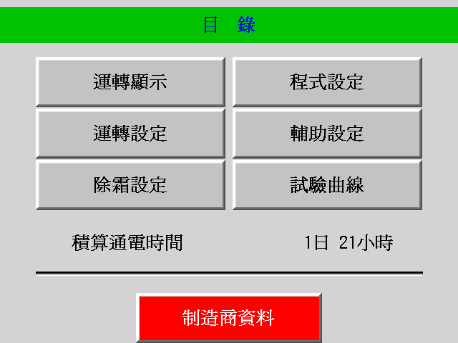

控制器通电时间

查询设备制造商资料

3-1. 运转显示
A. 当前的实际值、设定值、控制模式、运转状态显示。
B.「运转」、「中止」、「保持」、「跳段」、「停止」、「输出」按键操作。
C. 按下「输出 」键可查询目前之温度、输出量、出力状态及运转时间；也可进行运转、停止、中止、保持、跳段按键操作。
3-2. 运转设定
A. 试验编号设定。
B. 启动模式(即时/预约)选择, 预约时间设置。
C. 停电模式模式(停止/冷启/热启)选择。
D. 试验结束模式(立即停止/保持待机)选择。
E. 试验结束是否回常温设定。
3-3. 除霜设定
A. 自动除霜条件(回数/时间/无)选择。
B. 自动除霜开始执行条件设定。
C. 除霜结束温度的设定。
D. 除霜延迟时间的设定。
E. 试验结束是否除霜之设定。
F. 试验中是否手动除霜的设定。
3-4. 程式设定
A. 程式设定(2ZONE/3ZONE/STEP/LINK)。
B. 执行程式组别设定。
C. 时间讯号控制设定。
D. 试验名编辑。
E. 测试区待机温度设定。
3-5. 辅助设定
日期时间设定、语言切换、锁定、背光灯时间设定、用户密码、机台编号(通信用)、背光亮度调整、控制器版本
(四)「运转显示」画面的操作

在目录画面中，按此键可以进入运转显示之画面。
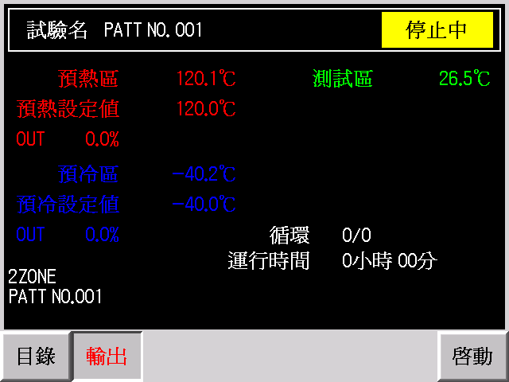

在此画面下可以执行系统启动／中止、停止、跳段／保持，以及查看详细输出值或回到目录画面等动作，由本画面可获得显示运转中之试验名称、实际值、设定值、试验剩余时间、以及相关预温区实际值与预温设定值。

(五)「运转设定」画面

运转设定提供已完成程式设定后的一些细节调整，如试验编号、启动模式、停电模式、试验结束模式、试验结束是否回常温及待机温度设定。

5-1. 试验组别
根据试验需要来选择所需要的程式编号。
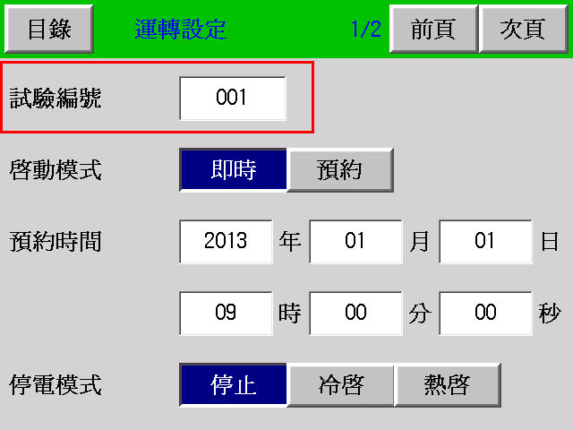

5-2. 运转启动模式选择

当选定所要执行之试验编号后，可根据需求来选择「即时」或「预约」两种启动模式来执行试验。并可设定预约时间。
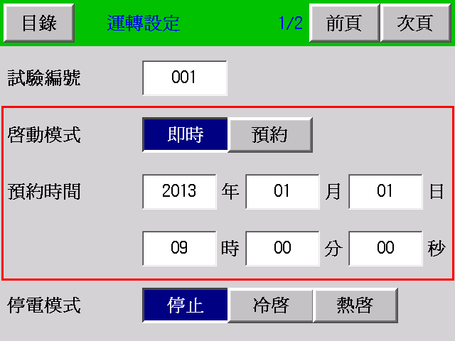

5-3. 停电模式选择

指系统解除曾发生断电或故障状况后，再启动的模式选择。
停止：代表断电复归或故障排除后，系统停止运转。
冷启：代表断电复归或故障排除后，系统自动放弃先前曾运转过之测试结果，并返回起始点，重新开始运行。
热启：代表断电复归或故障排除后，系统自动由状况发生时之目标设定值，接续运转来执行尚未完成之测试。
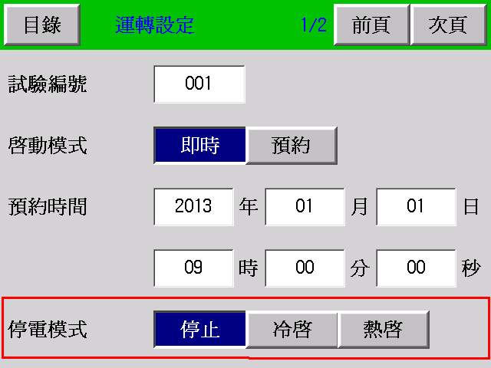

  - 试验结束模式选择

试验结束可根据需求选择「立即停止」或「保持待机」的状态。如选择「立即停止」，则当测试完成后设备立即停止运转；如选择「保持待机」，则当测试完成后且待机时间未到达前，设备维持在预温状态，但在待机时间内如没有重新启动，则时间到达后设备立即停止运转。
保持待机时间设定范围：00hr00min ~ 99hr59min
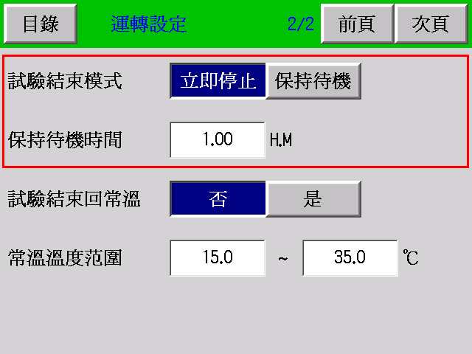

  - 试验结束回常温选择

试验结束可依需求选择是否经抽风运转回常温温度。
常温温度设定范围： 0~50℃ ※出厂设定值为 15~35℃

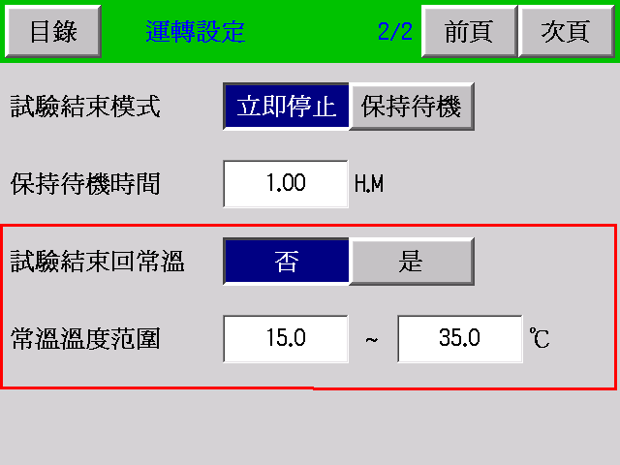

(六)「程式设定」画面的操作

你可以选择你所需之程式模式「2ZONE、3ZONE、STEP」做新建立程式之内容编辑或已设定程式之内容查看及修改，当你完成各项程式条件设定后，即可按压左上角「目录」键，回到目录画面以便进入运转显示画面来执行该试验之启动；或在机台停止状态下，由各程式的设定画面中之「启动」键，快速启动该程式运转。
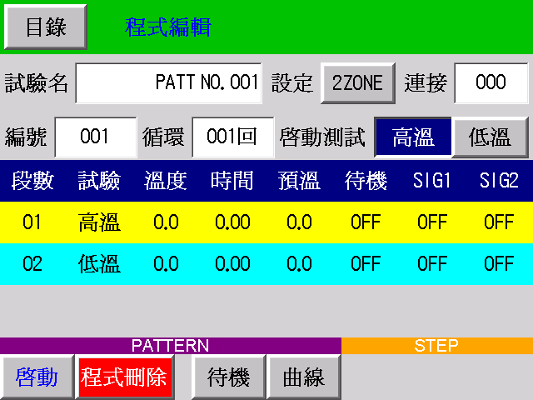

6-1. 程式设定特别事项
6-1-1. 如需更改运转中的程式设定，必须在机台完全停止的状态之下才可更改并启动。
6-1-2. 如需设定新程式时，可在机台运转中设定，但设定完成后需启动时，仍需在机台完全停止状态下，回到运转设定选择更改试验组别后，方可启动。或由各程式的设定画面中之「启动」键，快速启动该程式运转 。

6-2. 试验模式

6-2-1. 「2ZONE」设定：当测试条件仅需为高温与低温二区转换冲击时，请选择「2ZONE」设定。
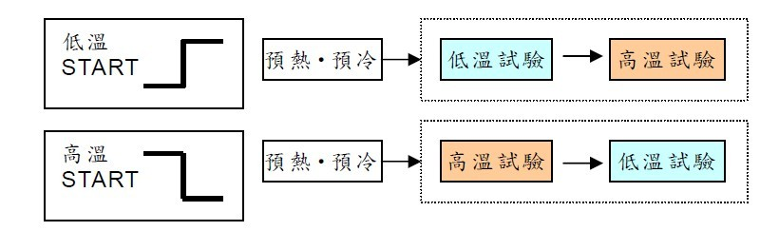

6-2-2. 「3ZONE」设定：当测试条件为高温、常温与低温三区转换冲击时，请选择「3ZONE」
设定 。
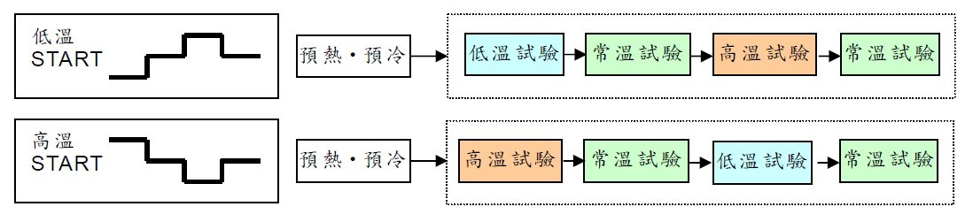

6-2-3.「STEP」设定：当测试条件想任意自由规划时，请选择「STEP」设定。

预冷.预热
可任意组合（低温.高温.常温）试验顺序

6-2-4. 「程式连接」设定：当试验程式想任意连接时，请选择「程式连接」设定。

预冷.预热
可任意组合（2ZONE・3ZONE・STEP）试验顺序

6-3. 程式设定 - 2ZONE
在此画面内，你可以设定你所需之2ZONE试验程式，当你完成设定各项程式条件后，即可按压左上角「目录」键回到目录画面，以便进入运转显示画面来执行该试验之启动；或在机台停止状态下，由2ZONE程式设定画面中之启动键，快速启动该程式运转。

6-3-1.试验名设定：你可依你所需要之试验名称来设定该程式名称。
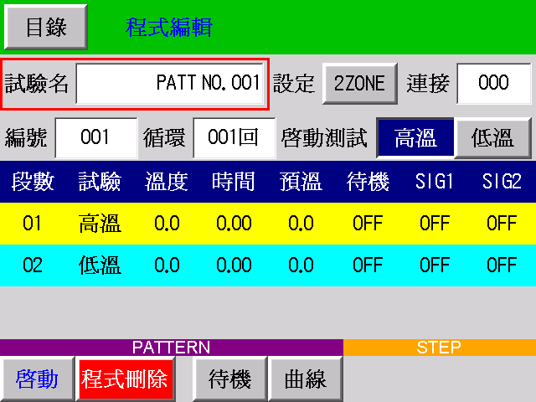
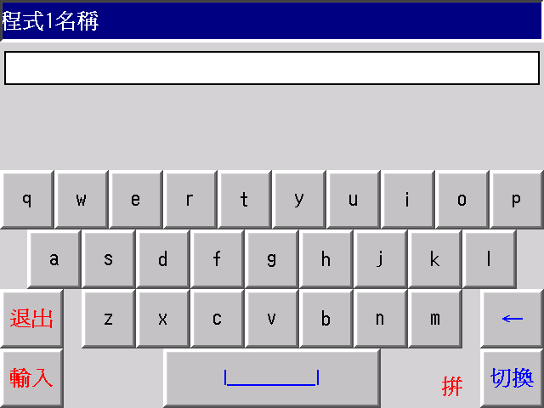

6-3-2. 编号设定：依照需求选择欲设定的程式组号码，共有120组可以设定使用，不同的程式设定请使用新编号，否则新设定值将会覆盖原编号之程式设定 。
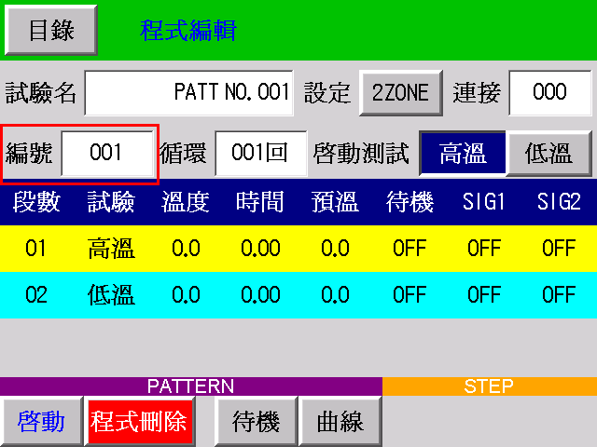

6-3-3. 循环设定：依照需求设定所需运转之回数，范围为1~999回。
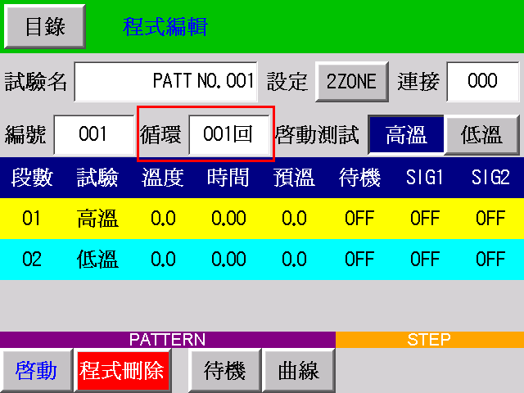

6-3-4. 启动测试机设定：依照需求选择由高温开始测试或低温开始测试。
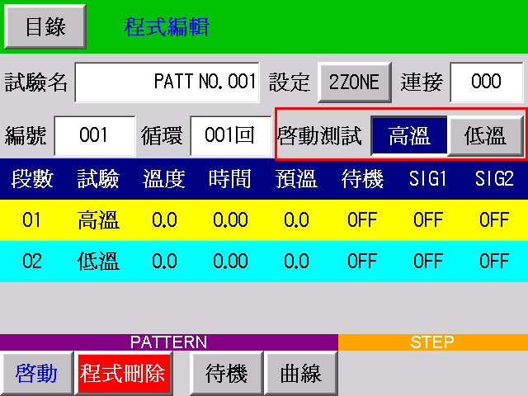

6-3-5. 设定：设定程式模式 2ZONE/3ZONE/STEP。

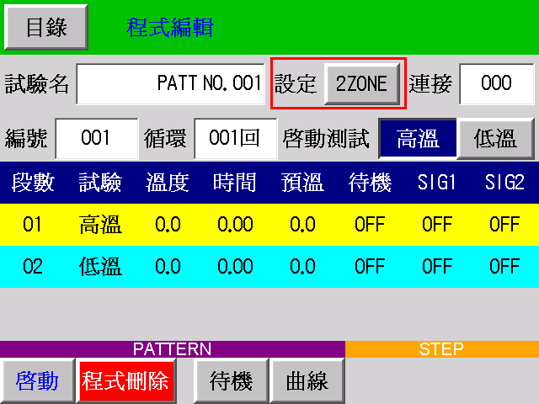
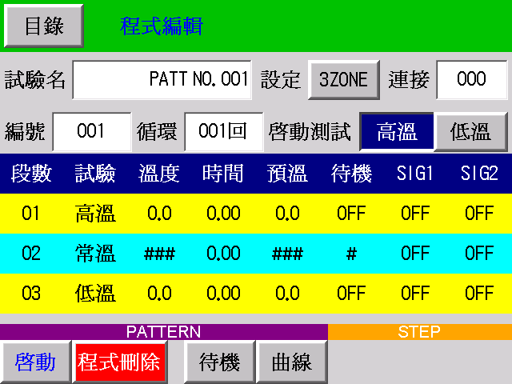

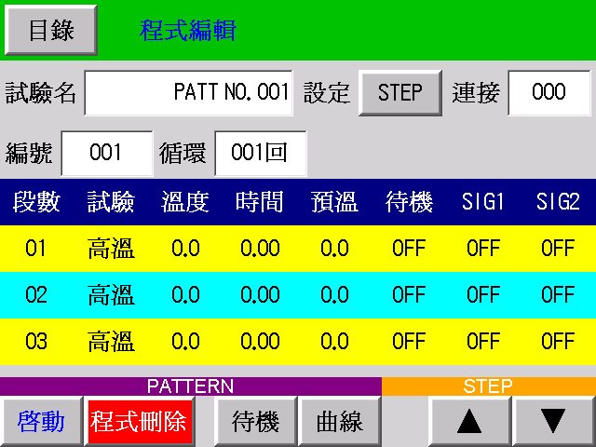

6-3-6. 连接：设定连接的下一程式号。

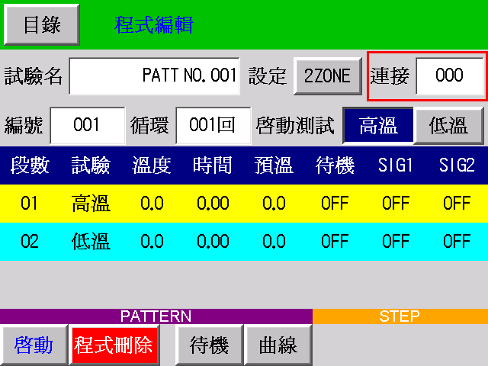

6-3-7. 待机设定：依照需求设定高温或低温试验所需的待机温度，范围为1~99℃。

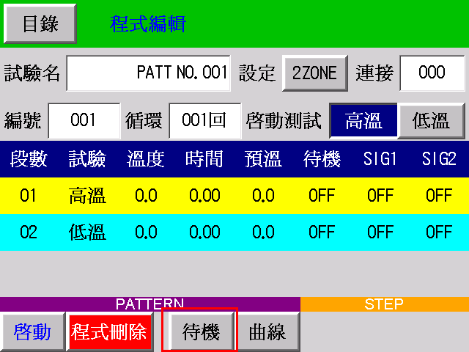
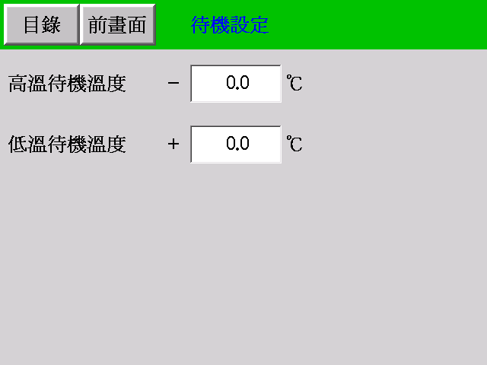

6-3-8. 程式删除：点击此键可依需求删除不需要程式。

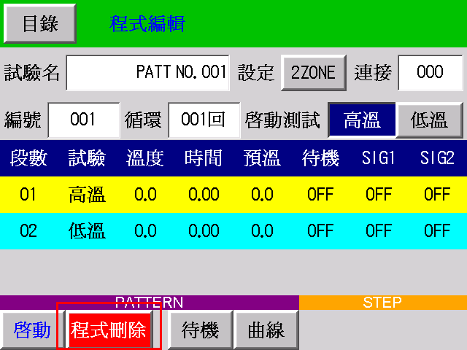
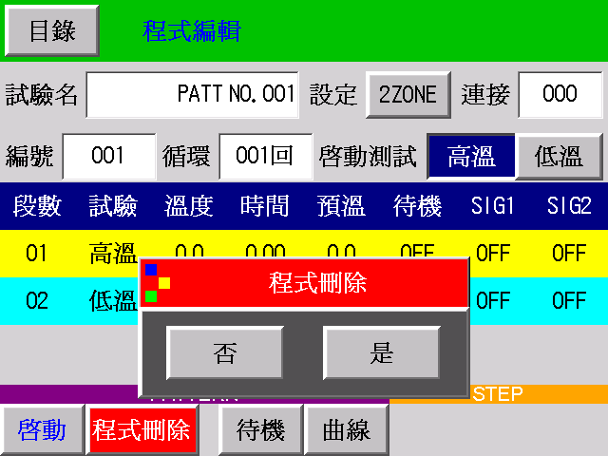

6-3-9. 启动：试验程式设定完成后，且确定运转设定中之设定符合需求时，可点击此键来直接启动运转。
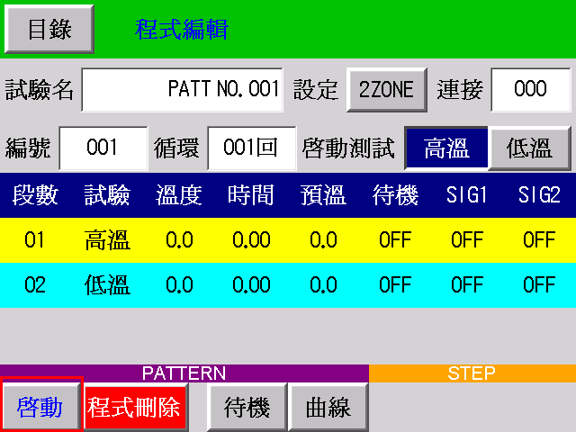
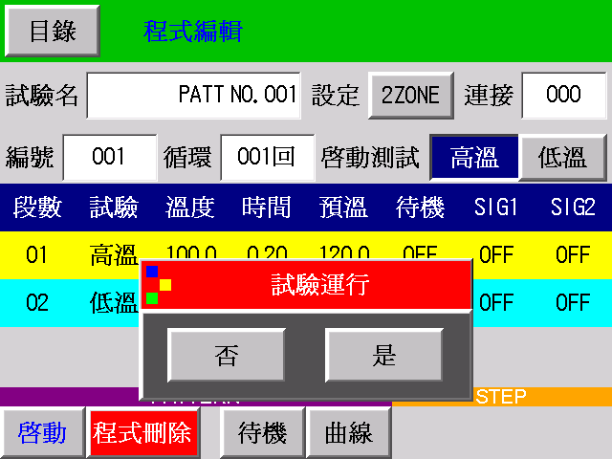

6-3-10. 曲线：可查看程式设定之曲线。
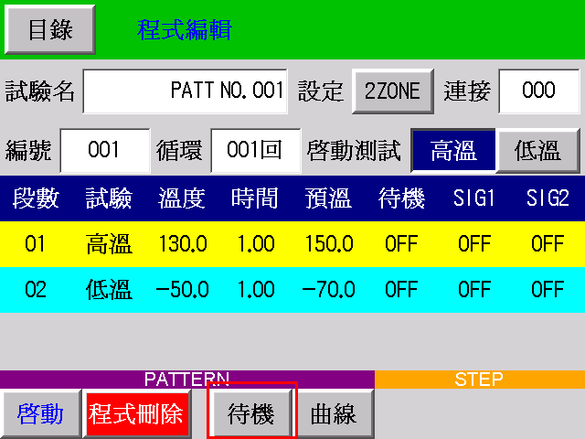
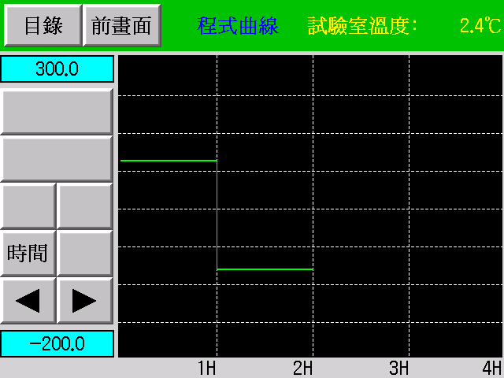

6-4. 程式设定 - 3ZONE 和 STEP
由于3ZONE和STEP的设定方式和2ZONE大同小异，故不加赘述，仅以下图呈现。

3ZONE 设定画面 STEP 设定画面

(七)「除霜设定」画面的操作

在此画面内，你可以选择与设定你所需之除霜模式，当你完成选定各项除霜条件后， 即可按压左上角「目录」键回到目录画面，以便进入运转显示画面来执行该试验之启动；或于运转中你也可以进入本画面进行手动强制除霜。
※ 请注意自动或手动强制除霜需作高温测试时才会启动

7-1. 自动除霜设定
你可依所需要的试验内容来设定除霜开始条件，例如每30回设定除霜一次，或依你所需的时间来设定，亦可将除霜模式关闭。(建议多以回数设定为主，并以120回为一上限值，如非必要请勿高于120 回，结霜的多寡会影响低温区之效能)
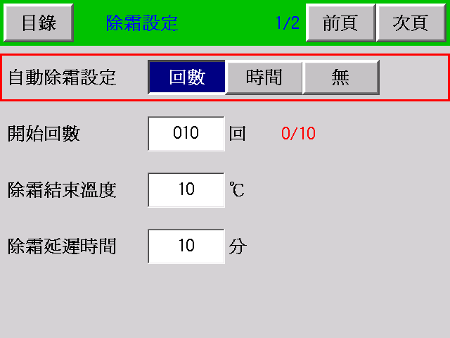

7-2. 开始回数
你可搭配程式中所做的程式回数或时间长短(当你开始条件设定为时间时)来设定你所需之回数或时间。

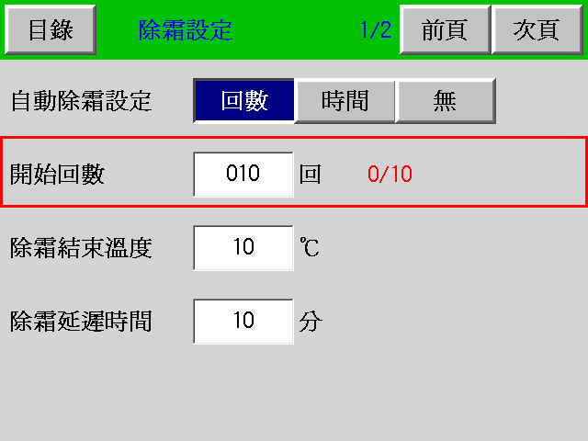

7-3. 除霜结束温度
可设定你所需要之除霜温度，温度愈高除霜时间愈长，但除霜效果较好。(建议都以10℃为你的除霜温度，可得到最佳的时间与效果平衡)
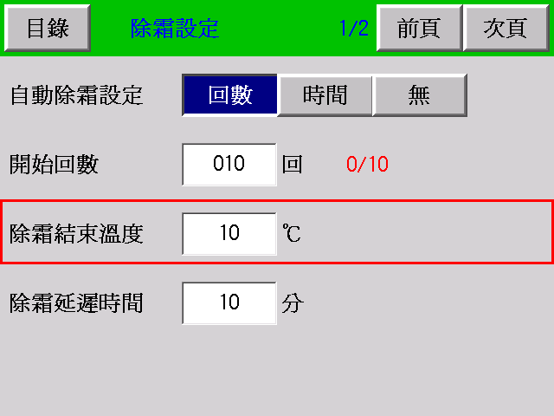

7-4. 除霜设定时间
当所设定的除霜温度到达时，除霜延迟时间才开始计算，一般建议设定为5~10 分钟。

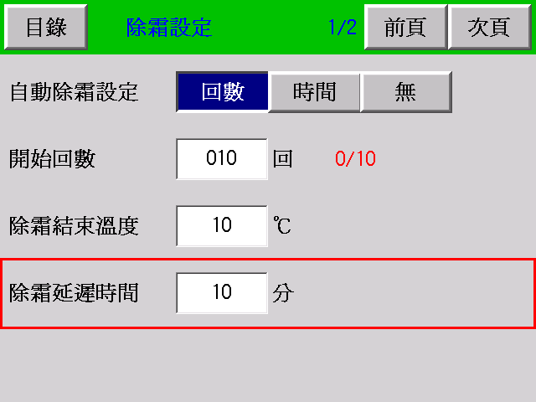

7-5. 结束除霜
你可以设定当试验结束时，是否需要在执行一次除霜动作。
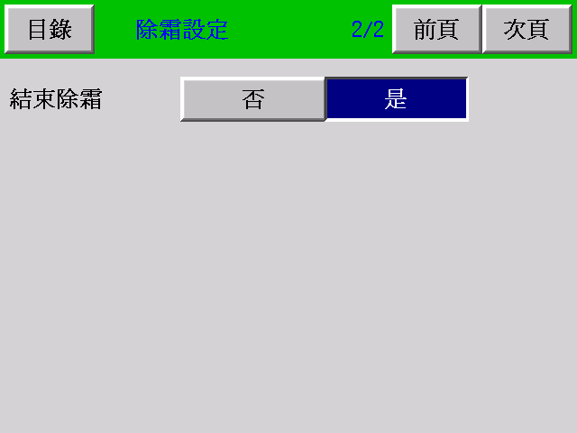

7-6. 手动除霜
在试验执行过程中，可以视冷冻机的结霜多寡，如会影响低温区的效能时，你可以透过此功能强制进行除霜动作。

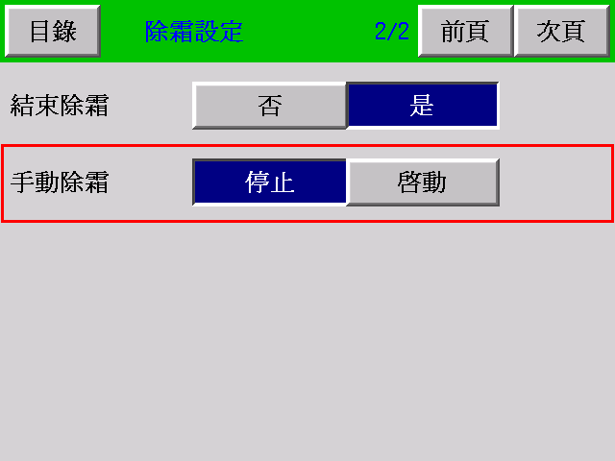

（八)「辅助设定」画面的操作

提供系统时间、语言切换、背光灯时间、锁定、用户密码、机台编号、背光亮度调整、控制器版本等功能设定。

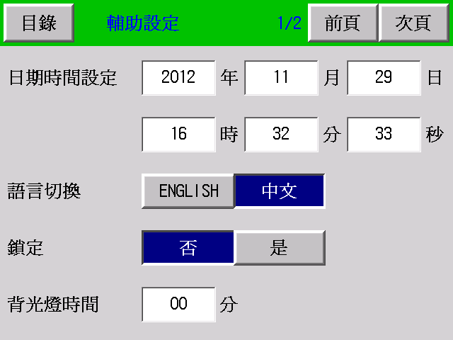
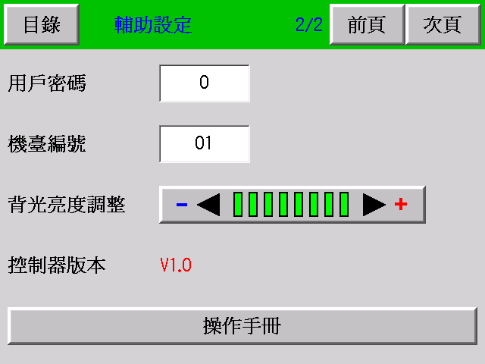

8-1. 日期时间设定
你可以调整本控制器之标准时间，以符合你所在地区之时刻值。

8-2. 语言切换
本控制器提供中文与英文版本之操作画面，你只要压按「ENGLISH」键即可呈现全英文化之操作画面；反之，只要再一次压按「中文」键，即可进入全中文化之操作画面。

8-3. 锁定
如果锁定为开，将进入锁定状态，不能修改参数。

8-4. 背光灯时间
时间(1~99 分可设)，以提高背光灯之使用寿命。设为0，常亮。

8-5. 用户密码
开机，屏保退出需要输入密码。设为0，不使用此功能。

8-6. 机台编号
你可自行依照贵公司所规划，设定通信时的机器识别号码。(1~99可设)。

8-7. 背光亮度调整
提供你设定本控制器之最佳亮度显示。(可分8段阶)

8-8. 控制器版本
可观看控制器的版本。

（九)「试验曲线」画面的操作
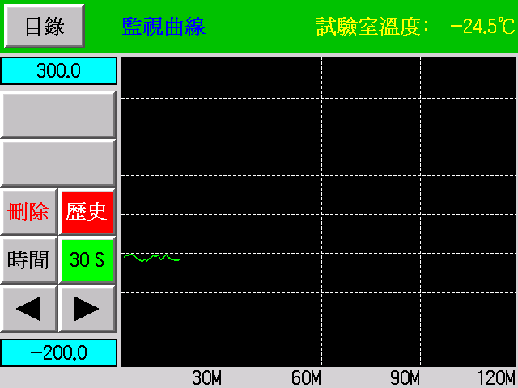

9-1. 删除
删除记录的曲线数据。注意：删除后不可恢复。

9-2. 历史/监视
历史曲线：从仪表开始使用起记录的数据。
监视曲线：本次试验记录的数据。

9-3. 时间
切换曲线绘图间隔。

9-4. 10S/30S/60S
记录数据间隔。

■ 产品用途
冷热冲击温度控制器，用来测试材料结构或复合材料以及各式产品，在瞬间下经极高温及极低温的连续环境下所能忍受的程度，藉以在最短时间内试验其因热胀冷缩所引起的化学变化 或物理伤害。适用的对象包括金属，塑胶，橡胶，电子....等，可作为其产品改进的依据或参考。

■ 产品特性
1. 工业级真彩触控可程式控制系统。
2. 繁体中文、英文二种画面语系切换。
3. 2ZONE、3ZONE、STEP、LINK 式冲击试验程式控制。
4. 试验结束后，回常温保护机制。
5. 可扩充液态氮 LN2 快速低温冲击控制。
6. 通信介面 RS-232、RS-485。
7. 微型打印机、USB 储存机能。

